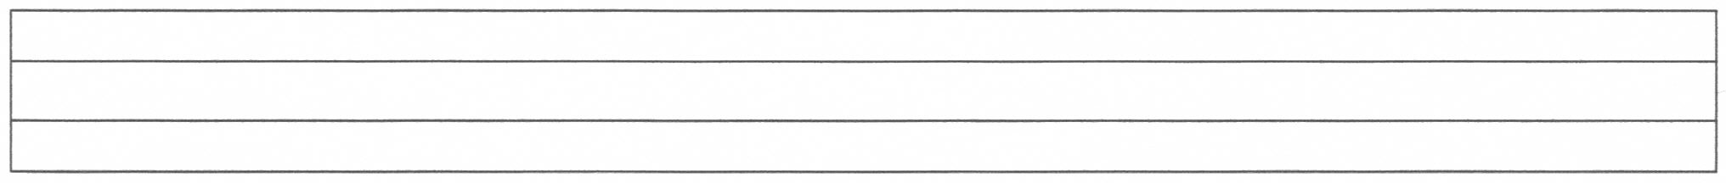
Ali ile Ela li eti 7.
Atilla ete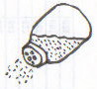 at, tat.
Lale ile Talat teli elle.
Talat’ta Lal’a  etti.
Ela elli i iletti.
Atilla le ette al.
Ata,la alt alta.
Talat’la Ali etli 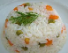7.
Atilla tel tel 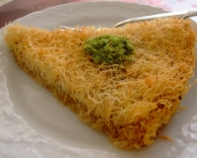 tat.
Ali 8li  al.
Ela lila atleti tele at.
Atilla laleli atleti al.
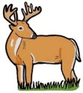
Talat telli alet al.
Ali lila atletleatla.
Lal’la Ali el ele tatile
Atilla aleti ilet.
,2 elti el ele.
Talat’la Ali 8 itti.
Ela,Lale,Ata,Ali 1 aile.
Sayın veli; metni 3-4 kez okutunuz. Yazma çalışmasını yaparken siz söyleyin onlar yazsın.(Yazma çalışması 1 sayfayı geçmesin.)

